台北市九十四學年度高級中學
資訊學科能力競賽 程式設計實作測驗卷

說明： 1.作答時間3小時。請經常做備份存檔到你的硬碟及磁片中，以免因斷電或故障而致資料毀損。
- 本程式題目共有5題，每題20分，滿分為100分。
- 本測驗所有題目，一律使用鍵盤做為輸入的設備，一律使用螢幕做為輸出的設備。
- 請將作答程式的原始碼存入主辦單位所準備的磁片中，存檔檔名為“Prob_1.c”、“Prob_1.pas”、“Prob_2.c”、“Prob_2.pas”等。若未將原始碼存檔，則該題不計分。
- 本測驗所有題目，允許之執行時間均為60秒。超過60秒以上才輸出答案者不予計分。

第一題：組合電路的模擬
問題敘述
IC設計公司在某一特定功能的電路設計完成後，必須先做電路的軟體模擬，確定功能符合需求後才會將該電路硬體化，製成IC(積體電路)。因此，組合電路的軟體模擬是積體電路設計時一個很重要的程序。晶晶IC設計公司的某個研發小組設計了一個電路，如下圖所示。這一個電路有五個輸入以及三個輸出，分別為(A1、A2、A3、A4、A5)和(F1、F2、F3)。另外，電路中還使用了七個NAND邏輯閘。

NAND
A1

NAND
A2
F1
NAND
NAND
A3
F2
NAND
NAND
NAND
A4
F3
A5

例如在上圖中，由A2送入的訊號會透過電路接點同時傳遞給左排最上方的兩個NAND邏輯閘。

NAND邏輯閘的輸入-輸出對應表如下：

NAND
z
y
x
輸入 |  | 輸出
x | y | z
0 | 0 | 1
0 | 1 | 1
1 | 0 | 1
1 | 1 | 0

請你寫一個程式回答下列二個問題：
- 對於某一組特定的輸入(A1、A2、A3、A4、A5)，其輸出為何？
- 要得到某一組特定的輸出(F1、F2、F3)，有多少組可能的輸入？
條件限制
問題(2)中，並非任何一組特定的輸出(F1、F2、F3)都能找到適當的輸入來滿足該輸出結果。因此若找不到適當的輸入，則輸出0。
輸入格式
1. 一律使用鍵盤輸入。
2. 輸入資料第一行是由五個0或1組成的字串，表示A1、A2、A3、A4、A5等五個輸入資料，例如：00101即表示輸入資料中A1 = 0、A2 = 0、A3 = 1、A4 = 0、A5 = 1。
3. 輸入資料第二行是由三個0或1組成的字串，表示F1、F2、F3等三個輸出資料，例如：011即表示輸出資料中F1 = 0、F2 = 1、F3 = 1。
輸出格式
1. 一律使用螢幕輸出。
2. 輸出資料第一行是由三個0或1組成的字串，表示當第一行之資料輸入電路後，F1、F2、F3等三個輸出資料的結果。
3. 輸出資料第二行為一整數，表示滿足輸入資料第二行的輸出結果的所有輸入組數。若找不到適當的輸入，則輸出0。
範例
範例一 |  | 範例二
輸入：  11001  001 |  | 輸入：  11111  000
輸出：  100  3 |  | 輸出：  111  13

程式原始碼存檔
請將此題程式的原始碼存入主辦單位所準備的磁片中，存檔檔名為“Prob_1.c”或“Prob_1.pas”等。若未將原始碼存檔，則此題不計分。
第二題：尋找對稱字串
問題敘述
若一個字串無論是從左至右讀，或者是從右至左讀，都獲得相同的結果，則我們稱此字串為對稱字串。舉例來說，absba便是一個對稱字串。

對於任何一個字串而言，該字串可能包含有對稱的部份，稱之為對稱子字串。以字串mississippi為例，此字串有多個對稱子字串，如ississi以及ippi等，且其中以ississi為最長的對稱子字串，其長度為7。

請寫出一個程式可以找出一字串內的最長對稱子字串之長度。

輸入格式
- 一律使用鍵盤輸入。
- 輸入資料共一行，為字串之內容。字串總長度不超過30個字元，字串內的每一個字元均為小寫之英文字母(a, b, ..., z)。
輸出格式
- 一律使用螢幕輸出。
- 若無法找到字串長度大於等於2之對稱子字串則輸出1，否則輸出最長的對稱子字串長度，共一行。
範例
範例一 |  | 範例二 |  | 範例二 |  | 範例二
輸入：  mississippi |  | 輸入：  tainan |  | 輸入：  mom |  | 輸入：  new
輸出：  7 |  | 輸出：  3 |  | 輸出：  3 |  | 輸出：  1

程式原始碼存檔
請將此題程式的原始碼存入主辦單位所準備的磁片中，存檔檔名為“Prob_2.c”或“Prob_2.pas”等。若未將原始碼存檔，則此題不計分。
第三題：鋪磁磚問題
問題敘述
某學校有一片狹長形狀的畸零地，其寬度、長度分別為30公分及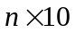公分(其中為輸入之值，為奇數，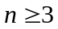)，但在西北角缺了寬度、長度均為10公分的一角。現在我們要使用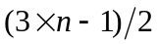塊磁磚將此片畸零地鋪滿，每塊磁磚的寬度、長度均為10公分及20公分，我們想知道共有多少種鋪法。請你撰寫一個程式來求出答案。以下圖為例，當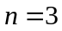時，可看出共有4種不同的鋪法。

當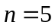時，由下圖，可看出共有15種不同的鋪法。

條件限制
為奇數，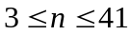。
輸入格式
- 一律使用鍵盤輸入。
- 輸入資料共一行，為一個奇數之值。
輸出格式
以螢幕輸出資料為不同鋪法的次數。注意：輸出之整數值可能多達12位數。
範例
範例一 |  | 範例二
輸入：  3 |  | 輸入：  5
輸出：  4 |  | 輸出：  15

程式原始碼存檔
請將此題程式的原始碼存入主辦單位所準備的磁片中，存檔檔名為“Prob_3.c”或“Prob_3.pas”等。若未將原始碼存檔，則此題不計分。
第四題：球序列機率問題
問題敘述
數學老師孔智慧帶了小明與阿娟來到了一個遊戲房，房間裡有編號1、2、3、4、5一共5個桶子，每個桶子各裝有不同數目的黑球和白球，而從每個桶子中拿到黑球與白球的機率如下圖所示，例如從編號2號桶中拿到白球的機率為0.8、拿到黑球的機率為0.2。
孔老師將會從這5個桶子中依不同次序拿出若干個黑球或白球的組合，讓小明與阿娟來猜猜有哪一些拿法是最有可能的。孔老師也透露說他每次都會先從編號1號的桶子開始拿第一顆球，當每次拿出一顆球後會再馬上放回原桶子，並且有可能在原桶子或是換到下個桶子中繼續拿出下一顆球，例如當他在編號1號桶中拿出一顆球後，一定會換到編號2號桶繼續拿出下一顆球，而在編號2號桶中拿出一顆球後，有可能繼續留在2號桶或是換到1號、3號或4號桶繼續拿出下一顆球，機率分別是0.4、0.2、0.2、0.2，對於其他桶子可能留在原桶子或者換到別的桶子拿球的機率則如下圖所示。再者，當孔老師說他只拿出一顆球(不論白球或黑球)，則一定是在編號1號桶中拿到；當孔老師拿出球的順序是“白球-白球”、“白球-黑球”、“黑球-白球”、 “黑球-黑球”中的任一組時，則拿球的桶子順序一定是為“1-2”。
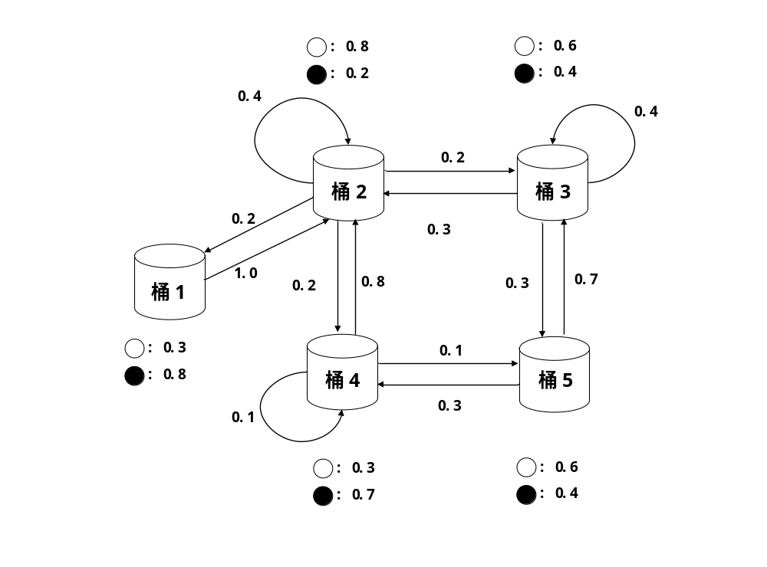
0. 2
由此開始
孔老師於是希望小明與阿娟來幫他找出當拿出不同球序列時，可能對應的最佳桶子序列排名前幾名產生球序列的機率和。而桶子序列的排名是先以桶子序列產生球序列機率高低來排名，機率高者排在前面；當兩個桶子序列產生球序列的機率相同時，則再以桶子序列的編號大小來決定排名，是以桶子序列的編號大者排名在前。例如，孔老師拿出球順序是”白球-黑球-黑球”，則可能對應桶子序列共有4種，分別為“1-2-1”(機率為0.0064)、“1-2-2”(機率為0.0032)、“1-2-3”(機率為0.0032)、“1-2-4”(機率為0.0056)。所以桶子序列排名前二名的為“1-2-1”與“1-2-4”(機率和為0.0064+0.0056=0.012)；桶子序列排名前三名的為“1-2-1”、“1-2-4”及“1-2-3”(機率和為0.0064+0.0056+0.0032= 0.0152)；桶子序列排名前四名的為“1-2-1”、“1-2-4”、“1-2-3”及“1-2-2” (機率和為0.0064+0.0056+0.0032+0.0032 =0.0184)。聰明的你(妳)請來幫小明與阿娟來回答這個問題。

條件限制
已知孔老師最多只會拿出15顆球。
輸入格式
- 一律使用鍵盤輸入。
- 在程式輸入時將以B代表黑球，W代表白球。程式輸入第一列代表拿出球的序列，例如BBWWB為黑球、黑球、白球、白球、黑球。
- 程式輸入第二列為一個阿拉伯數字N，代表拿出此球序列對應的前N個最佳桶子序列。本題中N的值將會介於1到2000之間。
輸出格式
- 一律使用螢幕輸出拿出此球序列時，對應排名前N個最佳桶子序列產生此球序列的機率和。
- 輸出機率和的值取到小數點取至八位（四捨五入）。若N大於所有可能的不同桶子序列數目，即答案為無解，則輸出“No Solution”。

範例
範例一 |  | 範例二 |  | 範例三 |  | 範例四
輸入：  WBB  3 |  | 輸入：  BWBWBWBWBW  10 |  | 輸入：  BWBWBWBWBWBWBWB  1000 |  | 輸入：  WWB  20
輸出：  0.01520000 |  | 輸出：  0.00107374 |  | 輸出：  0.00006000 |  | 輸出：  No Solution

程式原始碼存檔
請將此題程式的原始碼存入主辦單位所準備的磁片中，存檔檔名為“Prob_4.c”或“Prob_4.pas”等。若未將原始碼存檔，則此題不計分。
第五題：聚集問題
問題敘述
上體育課時，在操場上通常同班同學會大致聚在一起而形成一個聚集。因此，藉由觀察操場上學生的聚集情形，我們可以大致知道操場中有幾個班級正在上體育課。
上述學生聚集的判斷，可以藉由電腦來幫忙完成。假設操場的形狀為長方形，我們在操場上定一平面座標，此座標的原點選在操場的一角，而平面座標的兩條軸分別平行於長方形操場的長短兩邊。於是我們可以將操場上的學生，以點的方式表示在座標平面上。我們說一點屬於某一聚集，意思是指此點與在此聚集中至少存在有一點，其相互之間的距離小於等於一個預先給予的門檻值C。以下面左圖為例，若座標平面中每個點的座標值皆為整數，則當給予的聚集門檻值C = 1時，平面中的點會形成3個聚集(如下左圖所示)；但若給予的門檻值C = 2時，則只形成2個聚集(如下右圖所示)。
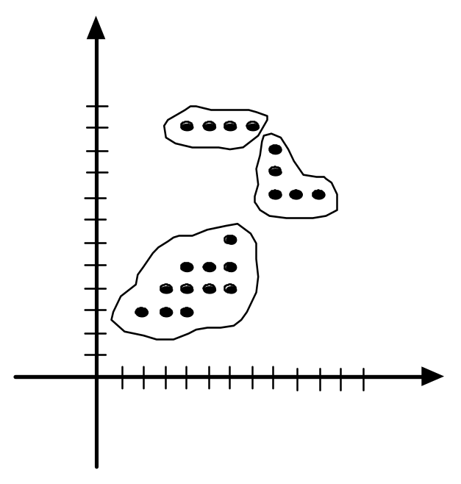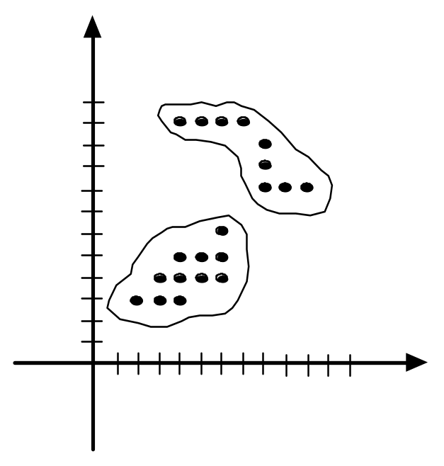
此題中任兩點座標 (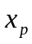,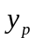)、(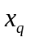,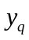)之間的距離定義如下：
距離 =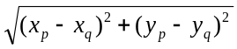 。
為了避免開根號函數計算可能產生的誤差，你可使用C²和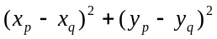做比較，以決定此兩點p、q之距離是否小於等於門檻值C。

請設計一程式，能夠將一群平面座標上的點依據事先給定的聚集門檻值C加以分群。程式將自動產生一組座標點，其產生方式如下。假設我們要產生B個座標點，第一個座標點 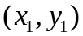的產生方式為
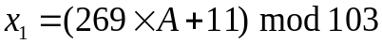， 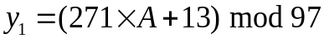，
其中是一個事先給予的種子值，其值為正整數，而x mod y 的意思是指將x除以y後的餘數值。在產生 後，接著產生後續的座標點 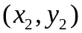 , 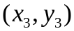,……, 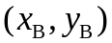，其產生方式如下：
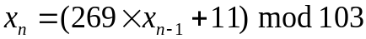， 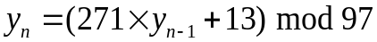，
其中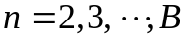。上述產生點的方式，有可能會有重疊的點，而重疊的點在此視為不同點。

依此敘述所示，則當A=1，B=3，程式將產生3個座標點 (x₁, y₁) = (74, 90) ,
(x₂, y₂) = (38, 56) , (x₃, y₃) = (36, 57)，在 C=2時，會形成3個聚集，而C=3時，只會形成2個聚集。

輸入格式
以鍵盤輸入三個正整數A, B, C，分別以空格分開，其中第一個整數為種子值，1 ≤ ≤ 100，第二個整數為所要產生座標點的個數，1 ≤ ≤ 4000，最後一個整數為聚集門檻值，1 ≤ ≤ 1000。
輸出格式
- 一律使用螢幕輸出。
- 輸出第一行顯示共有幾個聚集。
- 輸出第二行顯示各個聚集所含點的個數(由小至大排列)，並以空白分開。
範例
範例一 |  | 範例二
輸入：  5 25 19  輸出：  6  1 2 2 4 5 11 |  | 輸入：  1 1000 7  輸出：  8  36 84 89 96 99 166 212 218

程式原始碼存檔
請將此題程式的原始碼存入大會所準備的磁片中，存檔檔名為“Prob_5.c”或“Prob_5.pas”等。若未將原始碼存檔，則此題不計分。

